Miércoles 1 de octubre.
1.- NOMBRE DEL PROFESOR: Gutiérrez Legorreta Diego GRADO: 2 ° GRUPO: “A”
2.- ASIGNATURA: Computación
3.- TRIMESTRE: 1°
4.- SEMANA: Del 30 de septiembre al 4 de octubre
5.- TIEMPO: 50 minutos
6.- TEMA: Las computadoras y sus usos.
7.- CAMPO FORMATIVO: ( ) LENGUAJES. ( ) SABERES Y PENSAMIENTO CIENTÍFICO. ( ) ÉTICA, NATURALEZA Y SOCIEDAD. ( x) DE LO HUMANO Y LO COMUNITARIO

8.- EJES ARTICULADORES: ( ) IGUALDAD DE GÉNERO. ( ) INCLUSIÓN. ( ) VIDA SALUDABLE. ( x ) PENSAMIENTO CRÍTICO ( ) APROPIACIÓN DE LAS CULTURAS A TRÁVES DE LA LECTURA Y LA ESCRITURA. ( ) INTERCULTURALIDAD CRÍTICA. ( ) ARTES Y EXPERIENCIAS ESTÉTICAS
9.- CONTENIDOS:
° Reglas para utilizar la computadora.
° Aplicativo GreenHat
10.- PROCESO DE DESARROLLO DE APRENIZAJE (PDA)

11.- RECURSOS:
° Libro Atmósfera Digital 2.0
° Equipo de cómputo.

12.- MATERIALES:
° Aplicativo GreenHat

13.- IMPLEMENTACIÓN DE ACCIONES DEL P.E.M.C. En proceso de autorización

14.- INICIO:

Daremos inicio con los buenos días.

- Actividad rompe hielo: El docente realizara preguntas detonadoras sobre las reglas del cuidado de las computadoras.

INICIO
El docente preguntará por número de lista sobre lo entendido del video "Reglas para usar la computadora".

15.- DESARROLLO:
El docente solicitará al alumno abrir el aplicativo GreenHat
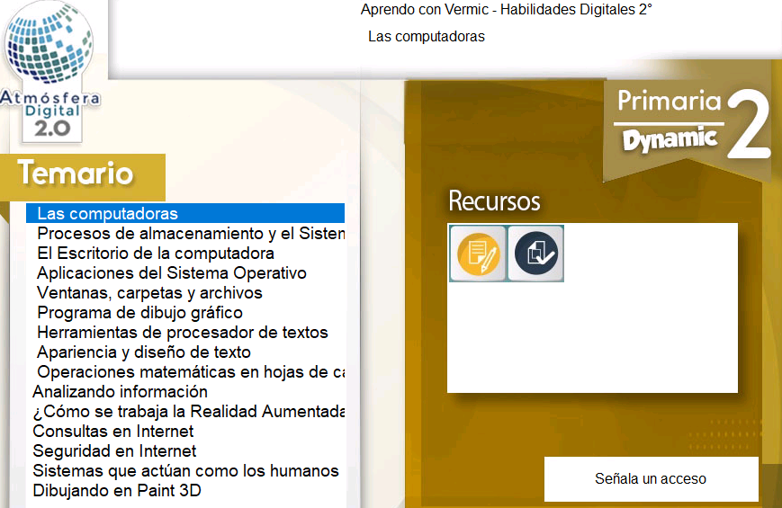

16.- CIERRE:
Al término de la practica El docente revisará en equipo de cómputo la actividad realizada en el reporte de avances del alumno.
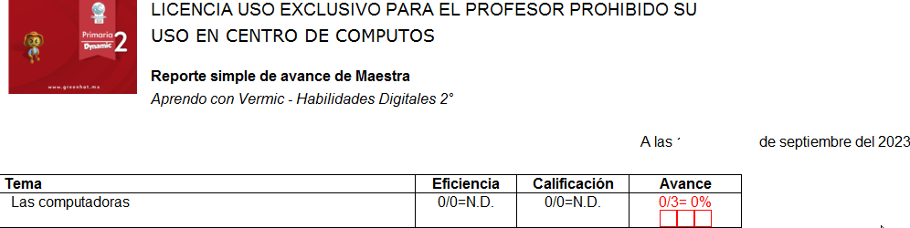

17.- EVALUACIÓN: Autoevaluación ( X) Coevaluación ( ) Heteroevaluación ( x)
° Inferencias orales del alumno.
° Actividades del libro.
° Autoevaluación.

- ACTITUDINAL: Cumple con su asistencia y participación
- CONCEPTUAL: Completa sus actividades en tiempo y forma
- PROCEDIMENTAL: Información y comunicación, uso de la tecnología

18.- TAREA: Dibuja en una tú cuaderno las condiciones adecuadas para mantener tú equipo de cómputo de manera óptima. Para finalizar escribe una más que tú emplearías.

